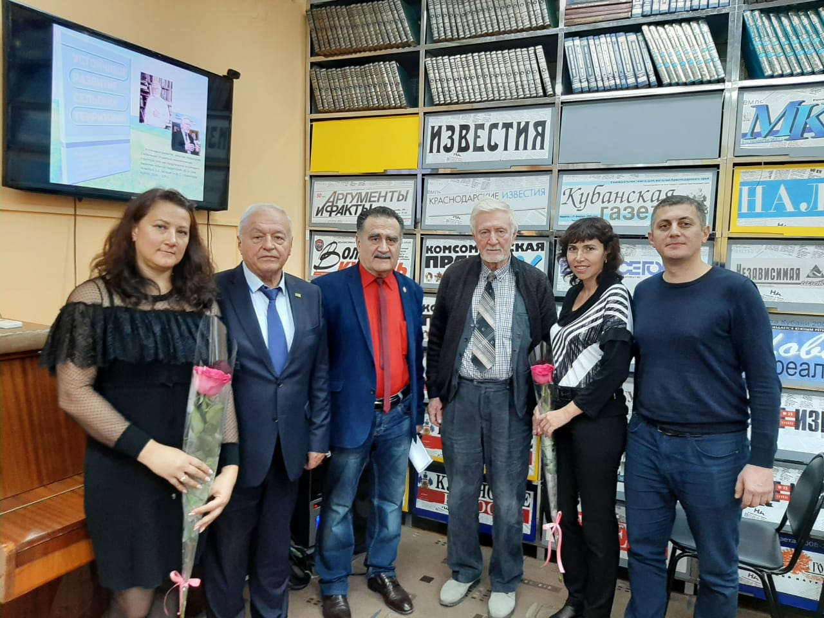
25 октября в 14.00 часов в Краснодарской краевой юношеской библиотеке имени И.Ф. Вараввы состоялась презентация сборника статей "УСТОЙЧИВОЕ РАЗВИТИЕ СЕЛЬСКИХ ТЕРРИТОРИЙ. СТАБИЛЬНАЯ СОЦИАЛЬНО-ЭКОНОМИЧЕСКАЯ СТРУКТУРА СЕЛА КАК ПРЕДПОСЫЛКА УСТОЙЧИВОГО РАЗВИТИЯ СЕЛЬСКИХ ТЕРРИТОРИЙ" коллектива авторов научной лаборатории социальных проблем сельских территорий Куб ГАУ им. И.Т. Трубилина.
На презентацию были приглашены авторы книги: руководитель проекта д.с.н., профессор Хагуров Айтеч Аюбович, д.ф.н., профессор Волкова П.С., к.ф.н., доцент Жукова Т.А., к.с.н., профессор Передерий В.А., к.с.н., ведущий сотрудник научной лаборатории социальных проблем сельских территорий Асланов Ш.С. Ученые поделились с читателями своими идеями и подходами в области изучения социально-экономической сферы сельских территорий Краснодарского края. Среди почетных гостей мероприятия - Сергеев Виктор Васильевич (председатель краевой ассоциации фермеров, крестьянских хозяйств и сельскохозяйственных кооперативов Кубани), рассказавший о проблемах кубанских фермеров и перспективах развития аграрного сектора Краснодарского региона. На презентации присутствовали библиотекари из районных библиотек, студенты Пашковского сельскохозяйственного колледжа, интересующиеся сельскохозяйственной линией развития родного края.

